Советы водителям  Заранее вычислим опасных пешеходов. К ним отнесем задумчивых, ушедших в себя, не слышащих и не видящих ничего вокруг. Такого пешехода звуковой сигнал только напугает. Он начинает метаться по дороге так, что объехать его без столкновения с другим транспортом невозможно. Лучше притормозить или остановиться. Сюда же зачислим и престарелых, и инвалидов, и особенно слепых с белой тростью, плохо ориентирующихся в пространстве, не различающих сигналов светофора, не способных определить расстояние до приближающейся машины и ее скорость.  Многие приезжие теряются в незнакомых условиях, проявляют нерешительность, при переходе дороги ведут себя хаотично и несообразно.  Группа риска на дороге — дети! Даже идя за руку со взрослым, ребенок может внезапно вырваться и выбежать на проезжую часть. Не надейтесь, что вам удастся объехать его раньше, лучше — пропустите.  Пьяный на дороге — не меньшая опасность.  Общее правило вежливости на дороге требует: будьте всегда внимательны, сбавьте скорость, а в случае необходимости и остановитесь, приближаясь:  к пешеходным переходам;  к остановившимся у края проезжей части автобусам, троллейбусам и т.д.;  к остановкам общественного транспорта;  к другим местам, где собралось много народа;  к большой луже, чтобы не забрызгать прохожих.  Уступите, пожалуйста, дорогу пешеходам:  на обозначенных нерегулируемых переходах;  поворачивая направо или налево;  выезжая из дворов и прилегающих к дороге территорий;  подающим сигнал белой тростью (слепым);  если остановилось транспортное средство, имеющее знак перевозки детей.  Памятка для пешехода  Пожалуй, правилам дорожного движения нас учат еще с детства, а когда мы взрослеем, сразу забываем все азы. А основным правилом, пожалуй, является осмотр дороги перед переходом на противоположную сторону. Как ни банально это правило, но, если бы его  Безопасность на дороге зависит в совокупности и от пешеходов, и от водителей. И риски присутствуют также у обеих сторон. Потому что довольно часто виновными в ДТП являются именно пешеходы, переходящие улицу на красный свет или в неположенном месте. Некоторые даже банально забывают, что если переходишь дорогу, нужно смотреть по сторонам, потому что из-за поворота может неожиданно появиться машина. И тогда уже поздно будет смотреть в ее сторону. Поэтому и водителям, и пешеходам необходимо соблюдать основные правила, при которых риск дорожно-транспортных происшествий уменьшится.  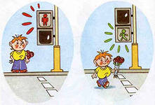  Источник: www.UgrozeNet.ru | соблюдали все пешеходы, дорожно-транспортных происшествий было бы раза в два меньше. Также не желательно переходить улицу в неположенном месте, даже если вы очень спешите.  Отдельным пунктом пешеходов, как и водителей, является поведение на дороге во время гололеда. Двигаться по возможности желательно только по засыпанным песком участкам дороги или по снегу. Во время перехода дороги нужно быть предельно осторожными и переходить только на зеленый свет. Потому что если вдруг появится машина, перебегать дорогу, покрытую ледяной коркой, весьма рискованно. Также желательно носить обувь на рифленой подошве, а дамам – без каблуков. Если нет такой обуви, можно наклеить на подошвы обычной несколько кусочков пластыря. Эта лишняя предосторожность, возможно, спасет вам жизнь.  Таким образом, соблюдение этих простых правил поможет уменьшить вероятность аварийных ситуаций на дорогах. Наша жизнь и так слишком коротка, чтобы большую ее часть провести в инвалидном кресле или за решеткой. Подумайте об этом и лучше лишний раз оглядитесь по сторонам или оставьте свою машину и возьмите такси.  Вот несколько известных правил поведения пешеходов, которыми, к сожалению, многие пренебрегают:  - переходить улицу только на зеленый сигнал светофора;  - переходить улицу в соответствующих местах, давая понять водителям о своем намерении, чтобы не заставлять их резко тормозить;  - передвигаться по тротуарам;  - не ходить рядом с проезжей частью;  - не скапливаться на автобусных остановках, вынуждая остальных пешеходов сходить с тротуара;  - уступать дорогу родителям с детскими колясками;  - не идти по узкому тротуару под руку или обнявшись, занимая его целиком.  Все эти правила должны диктоваться хорошим воспитанием и чувством уважения к другим.  Ребенок на улице    Безопасность на дорогах – это обязанность, которая требует большой ответственности от родителей или опекунов маленьких детей, и этим ни в коем случае нельзя пренебрегать. Иногда бывает трудно среагировать взрослым достаточно быстро, когда дети бросаются под машину, пытаясь быстро переехать проезжую часть дороги на велосипеде.  Обычно, в подобных ситуациях родители должны познакомить ребенка с правилами передвижения на велосипеде: ездить на велосипеде можно только там, где нет автомобилей; маленькие дети должны кататься на велосипеде только в присутствии взрослых; детям старшего дошкольного возраста даже в присутствии взрослых не следует ездить на велосипеде по тротуару, так как они будут мешать пешеходам, могут наехать на маленького ребенка, сбить пожилого человека, толкнуть коляску с малышом. Родителям вместе с детьми нужно рассмотреть различные ситуации, изображенные на картинках. Детям следует рассказывать о случаях, которые происходили с ними, их знакомыми, друзьями. Полезно разыгрывать игровые сюжеты на тему «Где можно и где нельзя кататься на велосипеде».  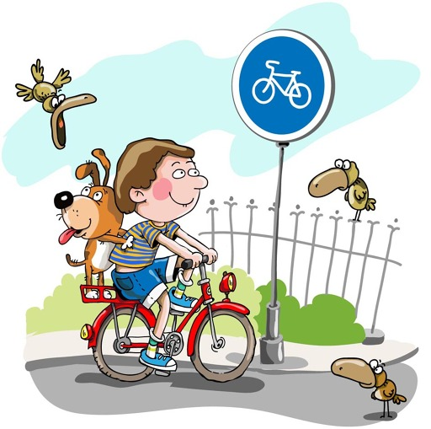 | Уроки ПДД  для водителей и пешеходов  «БЕЗОПАСНОСТЬ  НА ДОРОГАХ»  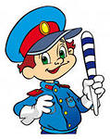  Муниципальное автономное  дошкольное  образовательное учреждение  ЦРР - детский сад «Аленушка»  п.Селенгинск  Памятка для водителя  Прежде всего, водитель должен соблюдать основные правила и нюансы дорожного движения. Это, собственно, ПДД, технические параметры автомобиля, дорожные знаки на дороге и прочее. Также водителю самостоятельно необходимо определять оптимальную скорость вождения, передачу и так далее.  Важно, чтобы водитель был психологически здоров, то есть устойчив к стрессовым ситуациям, не сильно подвергался утомляемости. Ведь все эти факторы существенно влияют на процесс вождения. Что касается физического здоровья, то естественно не следует садиться за руль, даже если вы немного выпили. Очень часто водитель по неосторожности из-за алкогольного опьянения становится виновников ДТП с летальным исходом ни в чем не повинных пешеходов. Может, он и не хотел такого исхода, но ведь «незнание законов не освобождает от ответственности». Лучше несколько раз перестраховаться.  Также водителю необходимо уметь совладать с собой, если дорожно-транспортное происшествие уже произошло. Необходимо трезво оценивать ситуацию, ведь возможно кому-то в салоне потребуется медицинская или психологическая помощь.  Важным фактором предупреждения аварийных ситуаций является правильное вождение водителя в гололед. И это касается не только зимней резины на самой машине. Если дорога скользкая, необходимо двигаться с максимальной осторожностью, ни в коем случае не превышать скорость, потому как в данном случае машина превращается в потенциально опасный объект не только для водителя, но и для окружающих. Ведь уже не раз случались случаи, когда машину из-за скользкой дороги заносило на тротуар.  